一般社団法人 福知山民間社会福祉施設連絡協議会
介護・福祉人材養成センター
中堅者職員研修

日 時 1回目：平成28年 7月15日（金） 9：30～17：00
2回目：平成28年 9月15日（木） 9：30～17：00
3回目：平成28年10月14日（金） 9：30～17：00
(受付開始9:00)
内 容 法人の将来を担う中堅職員のレベルアップとモチベーションの向上を目的として、コミ
ュニケーション、リーダーシップ、コーチング等組織性を中心に、中堅者職員としての組織の中での役割、使命について講義します。

講 師 増田知乃 先生 （有限会社レイズ）
<経歴> 株式会社日本マネジメント協会において、人材育成コンサルタントとして一般企業をはじめ、官公庁、商工会議所、金融機関、社会福祉法人等へのサポート実績を重ね、人材育成コンサルタント会社有限会社レイズを設立。
研修内容
研修プログラム
1回目 １．良好なコミュニケーションの構築のスキル
２．ファシリテーション入門
２回目 ３．中堅職員としてのＯＪＴ推進
４．リーダーシップの発揮
３回目 ５．コーチングスキル
６．問題解決のスキル
７．キャリアの確立

会 場 介護・福祉人材養成センター（福知山公立大学２号館 ２階）
主 催 一般社団法人福知山民間社会福祉施設連絡協議会
受講料 １５,０００円（3回分）初日徴収
定 員 ４０名（先着順）
※定員になり次第受付を終了致します。
※受付不可の場合のみご連絡致します。
申込み期日 平成28年6月30日（木）
お申込み・お問合わせ
介護・福祉人材養成センター 京都府福知山市字堀3370 福知山公立大学2号館2階
TEL. 0773-23-3335 ／ FAX. 0773-23-3305

参加申込書
この用紙に記入して FAX してください。
「中堅者職員研修」申込み FAX ０７７３－２３－３３０５
<事業所名> <職 種>
<住所>（職場）

<電話番号> ＜FAX番号＞
申込者氏名
NO | 氏 名 | 性別 | 経験年数 | 職 種
 |  |  | 年 ヶ月
 |  |  | 年 ヶ月
 |  |  | 年 ヶ月
アクセス 注意：地図上では成美大学となっています。
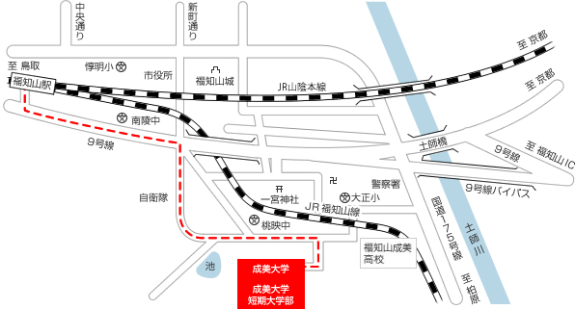
公立大学法人 福知山公立大学 2号館2階
一般社団法人 福知山民間社会福祉施設連絡協議会【福祉人材養成センター】

